TÍTULO DE LA COMUNICACIÓN ARIAL 11 PTS EN MAYÚSCULA, NEGRITA Y CENTRADO

R. Baena (1), I.Guerrero (2), J.J. Fernández Caro (3). Arial 8 pts, cursiva, centrado

(1) Dirección de los Autores. Arial 8 pts. Alineado a la izquierda
(2). Ejemplo: Dpto. Geología, Escuela Politécnica Nacional, Ladrón de Guevara E11·253, Quito. pedro.rivadeneira@epn.edu.ec

Abstract (title of contribution): Se incluirá un abstract en inglés a tres espacios de las direcciones de los autores y con un mínimo de 100 y un máximo de 150 palabras. En ningún caso la longitud del abstract deberá ser superior a 8 líneas de texto. Tamaño de letra: será Arial 9 puntos, cursiva, con espaciado interlineal sencillo. El abstract comenzará con el título del trabajo traducido al inglés resaltado en negrita. Se incluirá un abstract en inglés a tres espacios de las direcciones de los autores y con un mínimo de 100 y un máximo de 150 palabras. En ningún caso la longitud del abstract deberá ser superior a 8 líneas de texto. Tamaño de letra: será Arial 9 puntos, cursiva, con espaciado interlineal sencillo. El abstract comenzará con el título del trabajo traducido al inglés resaltado en negrita.

Palabras clave: a un espacio del abstract se incluirán un máximo de 4 palabras clave. Arial 8 puntos. Alineación izquierda
Key words: en la línea inmediatamente inferior la traducción al inglés de las palabras clave. Arial 8 puntos. Alineación izquierda

INTRODUCCIÖN
El Texto principal se pondrá a dos espacios de las palabras clave + key words. Tamaño de letra Arial 9 puntos y espaciado interlineal sencillo (1 punto). El texto se distribuirá justificado a ambos márgenes. La longitud máxima del texto (incluyendo ilustraciones y citas bibliográficas) será de 2 a 5 páginas.

Los márgenes serán de 2cm a izquierda y derecha, dejando 7 mm para encuadernación utilizando la opción de márgenes simétricos en el menú de Configurar página que se encuentra en la barra de Archivo superior de Word. Los márgenes superior e inferior también a 2 cm.

Esta página se encuentra ya configurada en el formato indicado por lo que, si se copia el texto directamente sobre ella se ajustará a estas indicaciones, conservando el logo del congreso que se adjunta.

Los párrafos independientes irán separados por un espacio simple (1 punto) y no se utilizarán tabuladores al inicio de los párrafos.



Fig. 1: Los pies de Figura y de Tablas los insertaran los autores en su lugar correspondiente debidamente justificados, con un tamaño de 8 puntos (Arial, Cursiva).

METODOLOGÍA-RESULTADOS (sugerencias de apartados)
Las referencias en texto se harán de la siguiente forma. Un solo autor (Valverde, 2005). Dos autores (Valverde y Pereiro, 2006). Varios autores (Valverde et al., 1998). La lista de referencias bibliográficas irá ordenada por orden alfabético y por fechas. La forma de realizar las citas, dependiendo si se trata de artículos en revistas, capítulos de libros, libros, cartografías geológicas, informes técnicos, etc., seguirán las normas APA, según modelo de referencias de este formato.

El tamaño de letra será de 8 puntos (Arial) siguiendo el formato de estilo (sangrías) que se adjunta al final de este texto. Se recomienda, que ya que se trata de un resumen, se realicen las citas bibliográficas indispensables y relacionadas expresamente con la temática tratada. Citas referentes al contexto geológico y/o geomorfológico de la zona de estudio únicamente se realizarán si son totalmente indispensables para la comprensión del texto.

INTERPRETACIÓN-DISCUSIÓN (sugerencias de apartados)
Figuras y Tablas sólo se incluirán las absolutamente indispensables atendiendo a las dimensiones de caja-cuadro de texto de la página completa o media página incluidas como ejemplo en este formato (dentro de las cajas-cuadros de texto las figuras se pueden alinear a izquierda, derecha, o centro, se recomienda su alineación centrada). Las figuras serán insertadas centradas en las cajas por los autores del resumen, y asociadas al texto que los autores consideren. Para tamaños diferentes a los presentados en este formato, se recomienda insertar las figuras en Cuadros de texto. Esta opción aparece en el menú Insertar en la barra superior de Word. En el menú de formato de cuadro de texto seleccionar la opción cuadrado y justificarlo a izquierda o derecha según convenga. Dentro de las opciones de colores y líneas seleccionar sin línea.

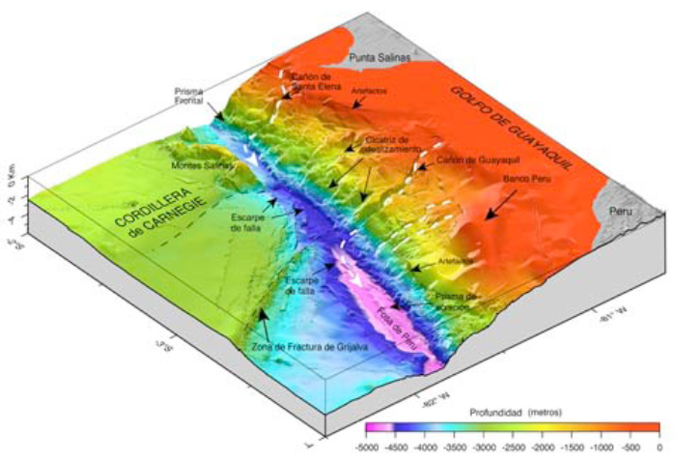

Fig. 1: Los pies de Figura y de Tablas los insertaran los autores en su lugar correspondiente debidamente justificados, con un tamaño de 8 puntos (Arial, Cursiva).

CONCLUSIONES (sugerencias de apartados)
El tamaño de texto incluido en las figuras y tablas debe ser el suficiente para que sea legible (se recomienda no utilizar tamaños inferiores a 8 pts). La calidad de las figuras que se inserten también debe ser suficiente para su buena reproducción. Tamaños inferiores a los 300 ppp no suelen reproducirse bien en las impresiones definitivas, especialmente si contienen tramas o degradados. Las figuras pueden ir en color o en blanco y negro.

Agradecimientos: Se podrá opcionalmente incluir algunas breves líneas de agradecimientos, exclusivamente para la mención de los proyectos de investigación, becas o contratos que han financiado la investigación. Texto Arial 8 puntos. A un espacio del último párrafo del texto principal y previo a las referencias bibliográficas.

Referencias bibliográficas
(Texto en negrita Arial 9 puntos, a dos espacios de la finalización del texto principal. Citas Arial 8 puntos).

Barragán, R., Baby, P. & Nino, C. (2014) Modelo Geodinámico alternativo para el origen del sistema petrolero en las Cuencas de Antepaís Oriente-Marañón Norte. En: La Cuenca Oriente: Geología y Petróleo (Baby, P., Rivadeneira, M., Barragán, R., eds.) IFEA, IRD, Petroamazonas Ed., Quito, (Ecuador), 265-277.
Reyes, P. (2013). Évolution du relief le long des marges actives: étude de la déformation Plio-Quaternaire de la Cordillère Côtière d’Équateur. Tesis Doctoral, Université de Nice-Sophia Antipolis – UFR Sciences, Niza (Francia), 278 pp.
Cantalamessa, G., Di Celma, C. & Ragaini, L. (2005). Sequence stratigraphy of the Punta Ballena Member of the Jama Formation (Early Pleistocene, Ecuador): insights from integrated sedimentologic, taphonomic and paleoecologic analysis of molluscan shell concentrations. Palaeogeography, Palaeoclimatology, Palaeoecology, 216 (1-2), 1–25.

Ordoñez, M., Jiménez, N., & Suárez, J. (2006). Micropaleontologia ecuatoriana: Datos bioestratigráficos y paleoecológicos de las cuencas: Graben de Jambelí. Progreso. Manabí, Esmeraldas y Oriente; del levantamiento de la Península de Santa Elena, y de las cordilleras colonche, costera y occidental. Ed. Petroproducción, Quito, 634 pp.
López, A.M. (2011). Migración de los focos de terremotos a lo largo del Cinturón de Fuego del Pacífico. Memorias de las 7as Jornadas en Ciencias de la Tierra, EPN, Quito (Ecuador), 15-18.

IMPORTANTE:

No se admitirán aquellos trabajos que no se ajusten al formato que aquí se describe. En ningún caso deben sobrepasarse las 5 páginas de extensión máxima.

La publicación de los trabajos se realizará en una Memoria de las Jornadas, que contará con su ISBN correspondiente y se repartirá en formato digital junto con la documentación del congreso.

LOS TRABAJOS SE ENVIARÁN MEDIANTE CORREO ELECTRÓNICO EN ESTE FORMATO WORD AL SIGUIENTE CORREO, INDICANDO SI SE DESEA PRESENTAR COMO POSTER O COMO EXPOSICIÓN ORAL:

8jornadascienciastierra@gmail.com

Tras la revisión de los trabajos por parte del Comité Científico de las Jornadas, y una vez aceptados éstos, se les requerirá a los autores la versión definitiva (en caso de solicitar correcciones al mismo), para proceder a la edición de las Memorias de las Jornadas.

